|  |  |
| --- | --- |
| **Trường:...................**  **Tổ:............................**  *Ngày: ........................* | Họ và tên giáo viên:  ……………………............................. |

**TÊN BÀI DẠY: VAI TRÒ, ĐẶC ĐIỂM PHÁT TRIỂN VÀ PHÂN BỐ CỦA DỊCH VỤ**

Môn học/Hoạt động giáo dục: ĐỊA LÍ; Lớp: 9

Thời gian thực hiện: (1 tiết)

**I. MỤC TIÊU**

**1. Kiến thức**

*Yêu cầu cần đạt :*

- Biết được cơ cấu và vai trò của ngành dich vụ.

- Biết được đặc điểm phân bố các ngành dịch vụ ở nước ta.

**2. Năng lực**

**\* Năng lực chung**

**-** Năng lực tự chủ và tự học: biết chủ động tích cực thực hiện nhiệm vụ học tập được giao.

**-** Năng lực giao tiếp và hợp tác: Trình bày suy nghĩ/ ý tưởng, lắng nghe/ phản hồi tích cực; giao tiếp và hợp tác khi làm việc nhóm.

**\* Năng lực Địa Lí**

- Năng lực nhận thức khoa học địa lí: Phân tích số liệu về các ngành dich vụ ở nước ta.

- Năng lực vận dụng kiến thức kĩ năng đã học: Giải thích sự phân bố ngành dịch vụ ở nước ta.

**3. Phẩm chất**

-Trách nhiệm: Thấy được sự phát triển của dịch vụ trong sự phát triển kinh tế.

- Chăm chỉ: Tìm hiểu đặc điểm, sự phát triển của ngành dịch vụ.

**II. THIẾT BỊ DẠY HỌC VÀ HỌC LIỆU**

## 1. Chuẩn bị của GV

- Biểu đồ về cơ cấu ngành dịch vụ ở nước ta

- Một số hình ảnh về ngành dịch vụ ở nước ta hiện nay.

**2. Chuẩn bị của HS**

- Sách giáo khoa, sách tập ghi bài.

**III. TIẾN TRÌNH DẠY HỌC**

**1. Hoạt động: Mở đầu (3 phút)**

*a) Mục đích:*

- Tạo hứng thú cho học sinh trước khi bước vào bài mới.

*b) Nội dung:*

HS xem video về hoạt động dịch vụ và nêu hiểu biết của mình.

*c) Sản phẩm:*

*d) Cách thực hiện:*

**Bước 1:** Giao nhiệm vụ: Giáo viên giới thiệu ngành dịch vụ ở nước ta thông qua đoạn video ngắn và đặt câu hỏi liên quan đến bài học : “ Em biết gì về ngành dịch vụ ở nước ta? Kể tên một số ngành dịch vụ mà em biết?”

<https://www.youtube.com/watch?v=jucFjw-ne40>

**Bước 2:** HS xem video.

**Bước 3:** Gọi HS báo cáo kết quả, các HS khác nhận xét và bổ sung.

**Bước 4:** GV dẫn dắt vào bài: Nếu như công nghiệp và nông nghiệp là 2 ngành kinh tế, quan trọng trực tiếp, sản xuất ra của cải, vật chất cho xã hội thì dịch vụ là 1 ngành có vai trò đặc biệt, làm tăng thêm giá trị của hàng hoá sản xuất ra, ở nước ta cơ cấu và vai trò của dịch vụ trong nền kinh tế cũng như đặc điểm phát triển và phân bố các nghành dịch vụ như thế nào? Đó là những nội dung chúng ta tìm hiểu hôm nay .

**2. Hoạt động: Hình thành kiến thức mới**

**2.1. Hoạt động 1: Cơ cấu và vai trò của ngành dịch vụ trong nền kinh tế ( 20 phút)**

*a) Mục đích:*

- Biết được cơ cấu và vai trò của ngành dich vụ.

- Thấy được vai trò, ý nghĩa ngày càng tăng trong việc phát triển kinh tế, trong hoạt động của đời sống xã hội.

*b) Nội dung:*

- HS dựa vào nội dung sách giáo khoa và khai thác biểu đồ về cơ cấu ngành dịch vụ ở nước ta để trả lời các câu hỏi.

* **Nội dung chính:**

**I. Cơ cấu và vai trò của dịch vụ trong nền kinh tế.**

1. Cơ cấu nghành dịch vụ

- Dịch vụ là các hoạt động, đáp ứng nhu cầu, sản xuất và sinh hoạt của con người.

- Cơ cấu ngành gồm : Dịch vụ tiêu dùng, dịch vụ sản xuất và dịch vụ công cộng.

- Kinh tế càng phát triển, thì dịch vụ càng đa dạng.

2. Vai trò của dịch vụ trong sản xuất và đời sống.- Cung cấp nguyên liệu, vật tư cho sản xuất và các nghành kinh tế .

- Tiêu thụ sản phẩm, tạo ra mối liên hệ giữa các nghành sản xuất trong nước và ngoài nước .

- Tạo ra nhiều việc làm, nâng cao đời sống nhân dân, tạo nguồn thu nhập lớn.

*c) Sản phẩm:* HS trả lời các câu hỏi sau

- Thuật ngữ “ Dịch vụ” SGK/153

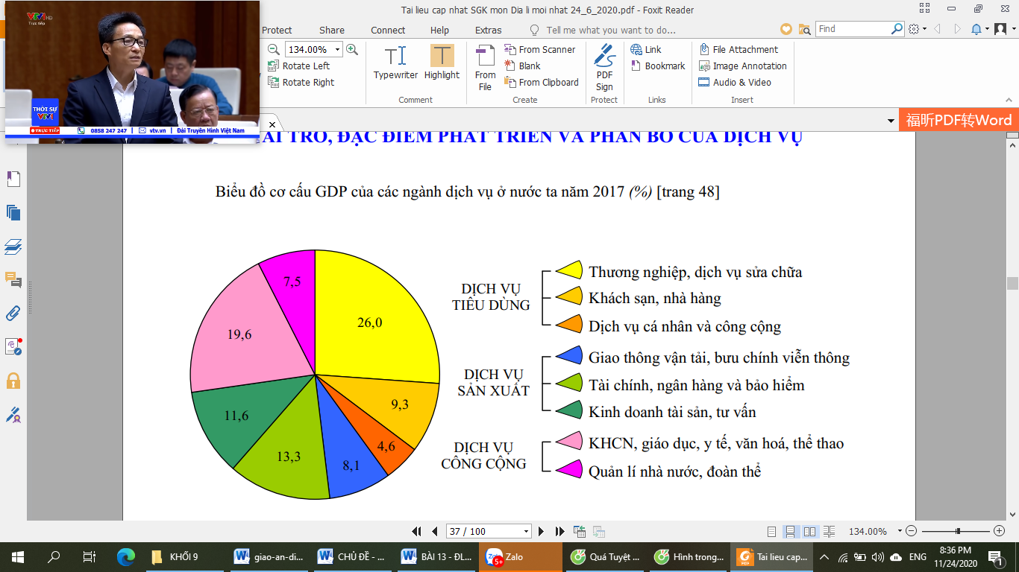

- Cơ cấu của nghành dịch vụ: Cơ cấu ngành gồm: Dịch vụ tiêu dùng, dịch vụ sản xuất và dịch vụ công cộng.

- Chứng minh rằng nền kinh tế càng phát triển thì các hoạt động dịch vụ, cũng trở nên đa dạng: HS chứng minh theo cách nghĩ của HS. VD:

+ Hiện nay việc đi lại bằng phương tiện vận tải công cộng đã trở nên phổ biến ( dịch vụ giao thông vận tải ngày càng phát triển).

+ Hệ thống nhà trẻ, khu vui chơi giải trí ngày càng phát triển.

+ Các loại hình dịch vụ giáo dục, y tế ngày càng mở rộng hơn…

- Vai trò của ngành dịch vụ: Ngành dịch vụ có vai trò to lớn trong sản xuất.

+ Cung cấp nguyên vật liệu cho sản xuất

+ Đưa sản phẩm đến người tiêu dùng.

+ Tạo mối liên hệ giữa các ngành, các vùng

*d) Cách thực hiện:*

**Bước 1:** Giáo viên giao nhiệm vụ:

- GV yêu cầu HS đọc thuật ngữ “ Dịch vụ”



- Dựa vào H13.1: Nêu cơ cấu của nghành dịch vụ?

- Chứng minh rằng nền kinh tế càng phát triển thì các hoạt động dịch vụ, cũng trở nên đa dạng?

- Cho biết vai trò của ngành dịch vụ?

**Bước 2:** HS thực hiện nhiệm vụ, trao đổi kết quả làm việc ghi vào giấy nháp, GV phải quan sát theo dõi.

**Bước 3:** HS trình bày trước lớp, HS khác nhận xét và bổ sung đáp án.

**Bước 4:** GV nhận xét, chuẩn kiến thức.

**2.2. Hoạt động 2: Đặc điểm phân bố các ngành dịch vụ ở nước ta ( 15 phút)**

*a) Mục đích:*

- Biết được đặc điểm phân bố các ngành dịch vụ ở nước ta.

- Thấy được sự phát triển của dịch vụ trong sự phát triển kinh tế.

*b) Nội dung:*

- Học sinh tìm hiểu kiến thức trong SGK và quan sát lược đồ để trả lời các câu hỏi.

* **Nội dung chính:**

*c) Sản phẩm:* Hoàn thành các câu hỏi.

- Thảo luận nhóm tính tỉ trọng các nhóm dịch vụ

+ Dịch vụ chiếm khoảng 25% lao động nhưng lại chiếm 38,5% trong cơ cấu GDP.

+ Dịch vụ tiêu dùng: 51%

+ Dịch vụ sản xuất: 26,8%

+ Dịch vụ công cộng: 22,2%

=> Dịch vụ sản xuất còn chiếm tỉ trọng nhỏ, do sản xuất nước ta còn chưa phát triển mạnh

- Các hoạt động dịch vụ, nước ta phân bố không đều: Do đặc điểm phân bố dân cư không đều nên ảnh hưởng đến sự phân bố mạng lưới dich vụ.

- Hà Nội và thành phố Hồ Chí Minh, là 2 trung tâm dịch vụ lớn và đa dạng:

+ Vai trò: Hà Nội là thủ đô của cả nước, TP.HCM là trung tâm chính trị, hành chính lớn nhất phía nam

+ Qui mô: Hai thành phố lớn nhất cả nước, dân cư tập trung với mật độ cao

+ Kinh tế: là hai trung tâm kinh tế lớn nhất cả nước, đặc biệt là các hoạt động công nghiệp, là nơi tập trung nhiều dịch vụ về tiêu dùng, sản xuất, công cộng

*d) Cách thực hiện:*

**Bước 1:** GV giao nhiệm vụ cho HS:

- Dựa vào H 13.1: GV cho HS thảo luận nhóm tính tỉ trọng các nhóm dịch vụ:



+ Nhóm 1: dịch vụ tiêu dùng và nêu nhận xét.

+ Nhóm 2 : DV sản xuất và nêu nhận xét.

+ Nhóm 3 : DV công cộng và nêu nhận xét.

**Bước 2:** HS thực hiện nhiệm vụ, trao đổi kết quả làm việc ghi vào giấy nháp, GV phải quan sát theo dõi.

**Bước 3:** HS trình bày trước lớp, HS khác nhận xét và bổ sung đáp án.

**Bước 4:** GV nhận xét, chuẩn kiến thức.

- Cho biết tại sao các hoạt động dịch vụ, nước ta phân bố không đều?

- Tại sao Hà Nội và thành phố Hồ Chí Minh, là 2 trung tâm dịch vụ lớn và đa dạng

**3. Hoạt động: Luyện tập (5 phút)**

*a) Mục đích:*

- Giúp học sinh củng cố và khắc sâu nội dung kiến thức bài học

*b) Nội dung:* Vận dụng kiến thức bài học để đưa ra đáp án.

*c) Sản phẩm:* Đưa ra đáp án dựa vào hình 13.1.

*d) Cách thực hiện:*

**Bước 1:** GV cho HS hoạt động theo nhóm 4 bạn và hoàn thành sơ đồ sau đây:

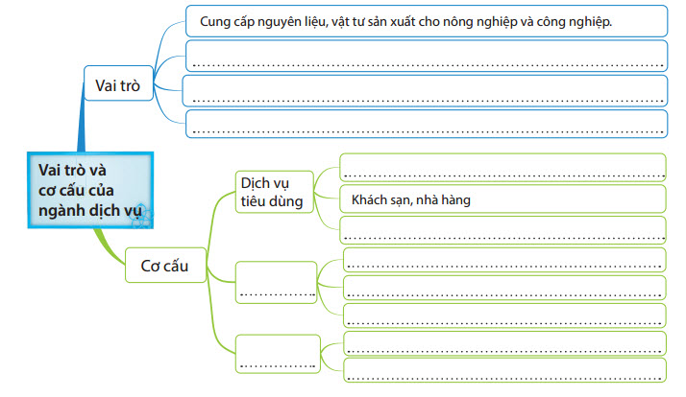

**Bước 2:** HS có 2 phút thảo luận theo nhóm.

**Bước 3:** GV mời đại diện các nhóm trả lời. Đại diện nhóm khác nhận xét. GV chốt lại kiến thức của bài.

**4. Hoạt động: Vận dụng (2 phút)**

*a) Mục đích:* Hệ thống lại kiến thức về dịch vụ Việt Nam.

*b) Nội dung:* Vận dụng kiến thức đã học hoàn thành nhiệm vụ.

*c) Sản phẩm:* Sưu tầm hình ảnh và viết 1 đoạn văn ngắn.

*d) Cách thực hiện:*

**Bước 1:** GV giao nhiệm vụ: Sưu tầm một số hình ảnh về các ngành dịch vụ nổi bật của Thành phố Hà Nội hoặc Thành phố Hồ Chí Minh và viết 1 đoạn thông tin giới thiệu về hoạt động dịch vụ của thành phố đó.

**Bước 2:** HS hỏi và đáp ngắn gọn. GV giới thiệu các địa điểm HS có thể tìm hiểu.

**Bước 3:** GV dặn dò HS tự làm ở nhà tiết sau nhận xét.